**JUEVES 1° DE OCTUBRE**

**\*TÍTULO: DE AQUÍ PARA ALLÁ**

-COMO YA SABEMOS, LAS BRUJAS Y LOS BRUJOS SE TRASLADAN DE UN LADO A OTRO DE LA CIUDAD EN SUS ESCOBAS. PERO ¿SABÍAS QUE HAY DISTINTOS MODELOS? MIRÁ…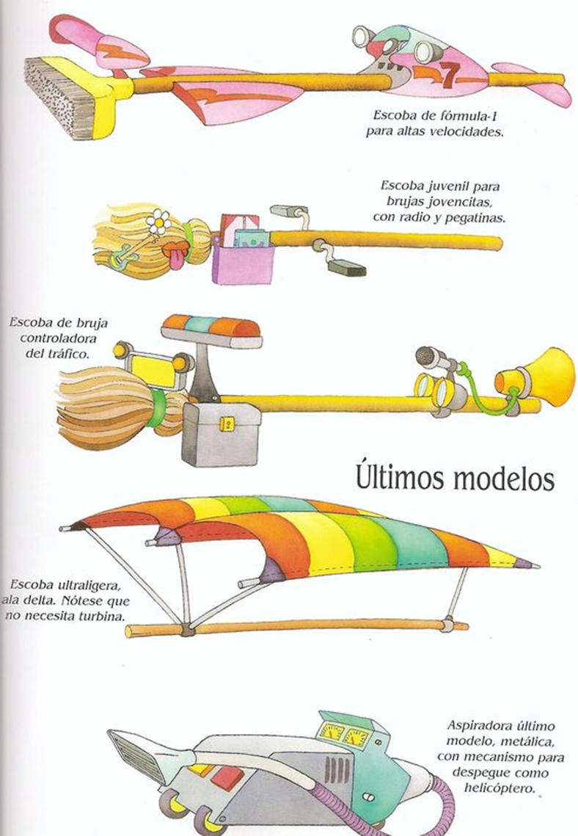

-HOY TE PROPONEMOS QUE DISEÑES TU PROPIA ESCOBA MÁGICA Y LA DIBUJES A CONTINUACIÓN. PENSÁ QUE LA MISMA DEBE ESTAR DISEÑADA CON ELEMENTOS QUE TENGAS EN CASA, YA QUE LA SEMANA QUE VIENE LA DEBERÁS REALIZAR EN UNO DE LOS ENCUENTROS ZOOM, ASÍ COMO HICIMOS CON LA VARITA MÁGICA.

-LUEGO DE DIBUJARLA, HACÉ UNA LISTA CON LOS MATERIALES QUE NECESITARÍAS PARA LLEVAR A CABO ESTE PROYECTO.

**MATEMÁTICA**

**\*TÍTULO:** ESCOBAS MÁGICAS

*OBSERVA LA VIDRIERA DEL NEGOCIO DONDE LOS BRUJOS Y LAS BRUJAS COMPRAN SUS ESCOBAS MÁGICAS.

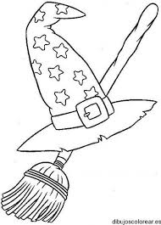 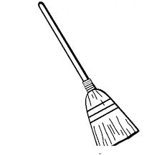 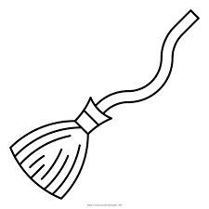

ESCOBA 1: $ 95 ESCOBA 2: $38 ESCOBA 3: $ 50

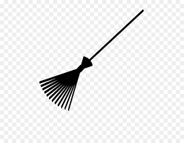

IESCOBA 4: $71

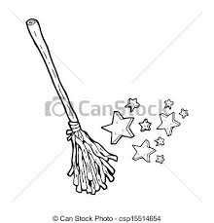

ESCOBA 5:100

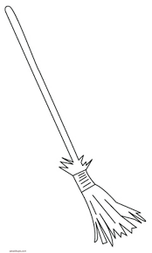

ESCOBA 6: $39 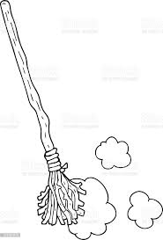

ESCOBA 7: $84

*ORDENA LOS PRECIOS DE LAS ESCOBAS DE MAYOR A MENOR:

*EL BRUJO GULUGÚ COMPRÓ LA ESCOBA 4. DIBUJA LOS BILLETES Y MONEDAS QUE NECESITÓ PARA COMPRARLA.

*LA AMIGA DE VAMPIRINA COMPRÓ LA ESCOBA 2. ESE DÍA HABÍA DESCUENTO DE $10 EN LA COMPRA.

¿CUÁNTO PAGÓ POR LA ESCOBA?

*EL BRUJO HECHICERO COMPRÓ LA ESCOBA 6. COMO PAGÓ CON SU TARJETA DE CRÉDITO LE RECARGARON $10. ¿CUÁNTO LE COSTÓ?